|  |
| --- |
| [Type the company name] |
| Interface design for Automatic Trading Software |
| Version 1.1 |
|  |
| **quan_nh** |
| **6/21/2011** |

|  |
| --- |
| This document presents the user-interface design for automatic trading software. The document outlines the main component of the graphic design of the system. |

Table of Contents

1. Flow màn hình 3

2. MH1. Màn hình chính 4

Các ví dụ tương tự 4

3. MH2: Danh sách các cổ phiếu/List of Stock 7

4. MH3:Màn hình cổ phiếu/Chỉ số 7

4.1. MH3.4.1 Tổng kết kết quả khi thực hiện back-testing một chiến lược. 10

4.2. MH3.2 Chiến lược đầu tư 11

5. MH4: Danh mục đầu tư 12

6. MH5: Giao dịch 14

7. MH6: Báo biểu/Khuyến nghị 15

8. Thống kê 15

9. MH8: Chức năng Screening 16

10. MH9: Ma trận cổ phiếu/ Chiến lược đầu tư 19

11. MH10: Màn hình cảnh báo/Alerts 20

12. Reference 21

# Flow màn hình

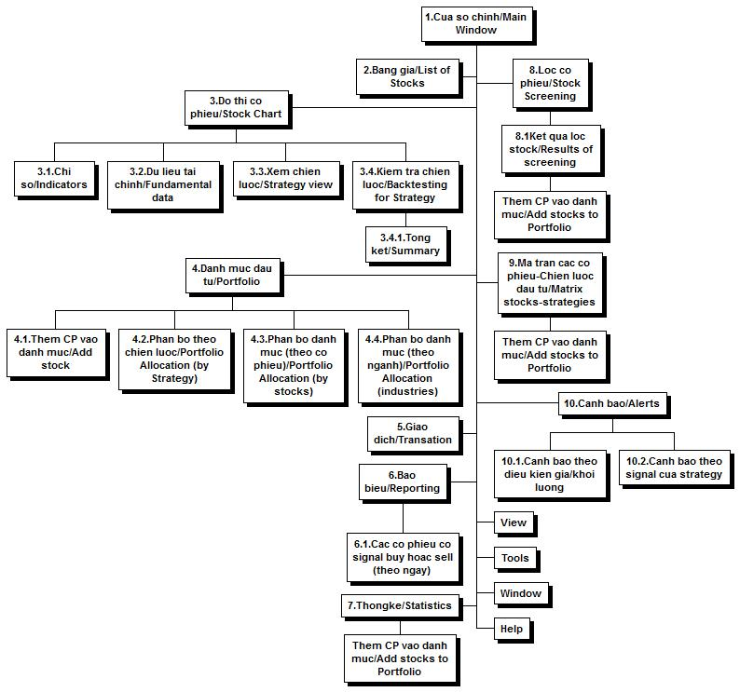

# MH1. Màn hình chính

Màn hình chính sẽ được bố cục thành các màn hình con, có thể di truyển được. Gồm các thành phần

* Menu
* ToolBar
* Màn hình bên phải: chứa các cổ phiếu trong portfolio
* Màn hình bên trái: chứa một/nhiều chart thể hiện việc vẽ đồ thị cổ phiếu.
* Màn hình dưới: chứa các thông tin khác

## Các ví dụ tương tự

**MetaTrade**

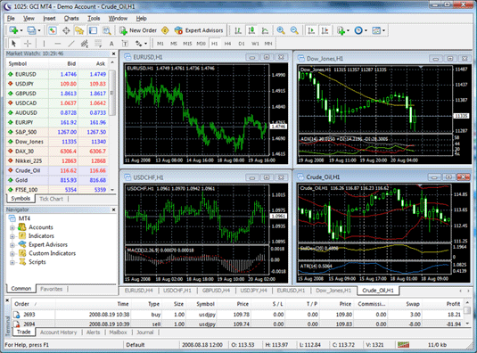

Reference : Metatrader

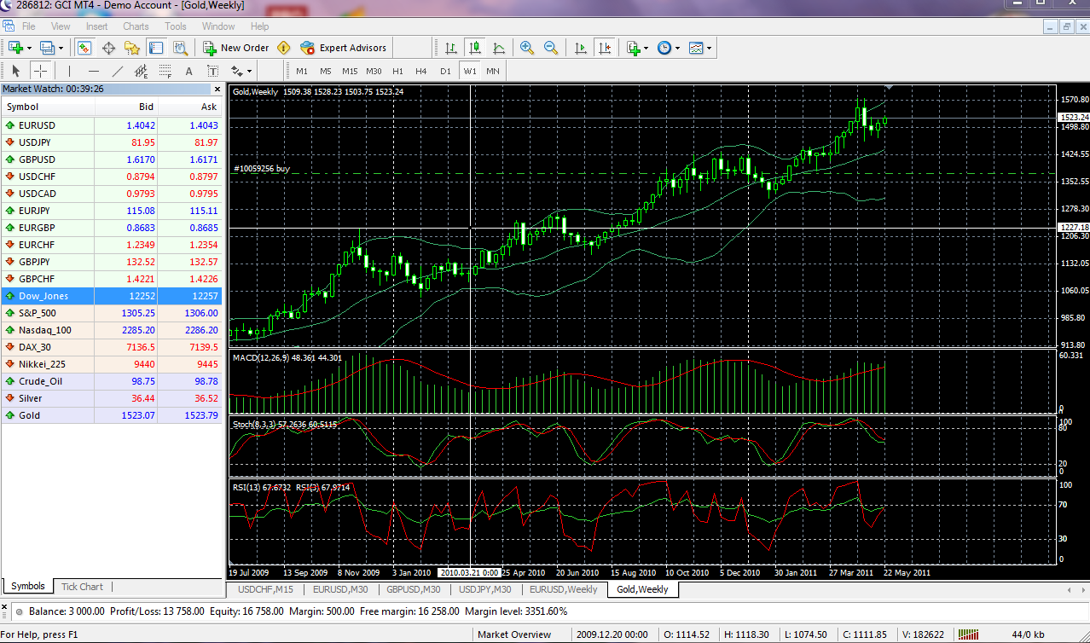

Reference : Metatrader

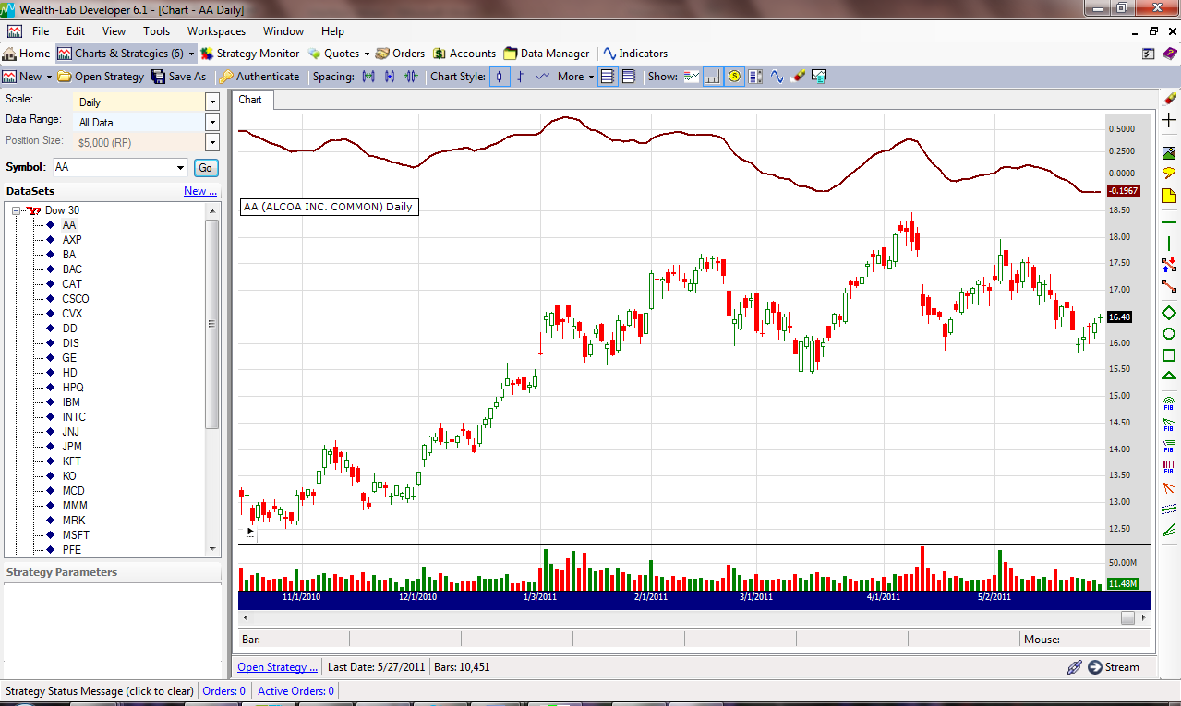

Reference : Weath-Lab

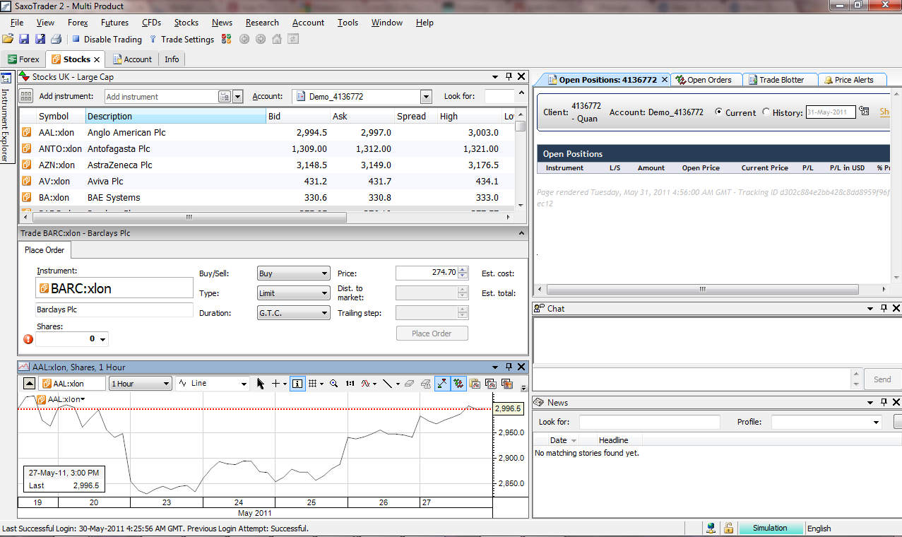

Reference : Saxotrader v2

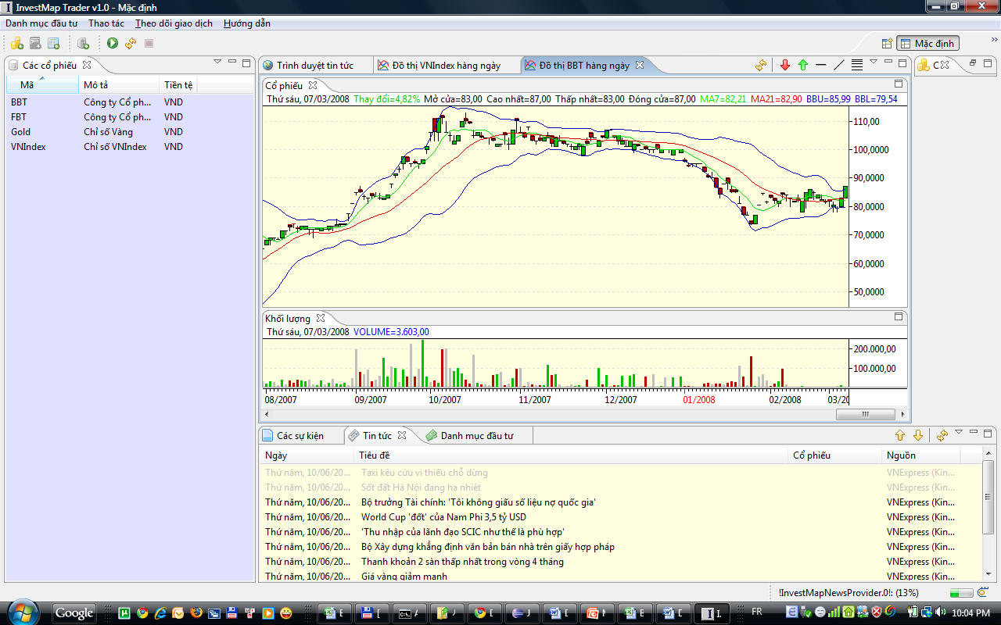

Reference : Investmap trader v1

# MH2: Danh sách các cổ phiếu/List of Stock

Ví dụ tương tự

ProRealTime

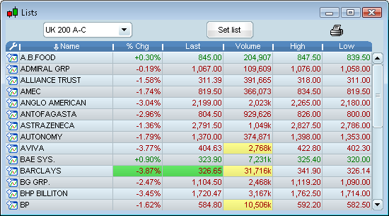

Reference : : ProrealTime

# MH3:Màn hình cổ phiếu/Chỉ số



Reference : MetaTrader

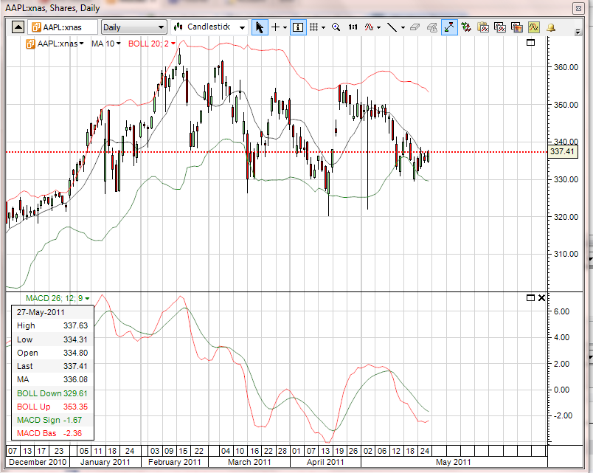

Reference : Saxobank

# http://www.toptenreviews.com/i/rev/scrn/large/49655-prorealtime4.jpg

Reference : ProrealTime

Hoặc

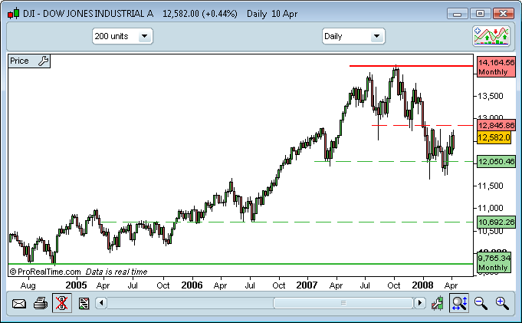

Reference : ProrealTime



Reference : Wealth-Lab

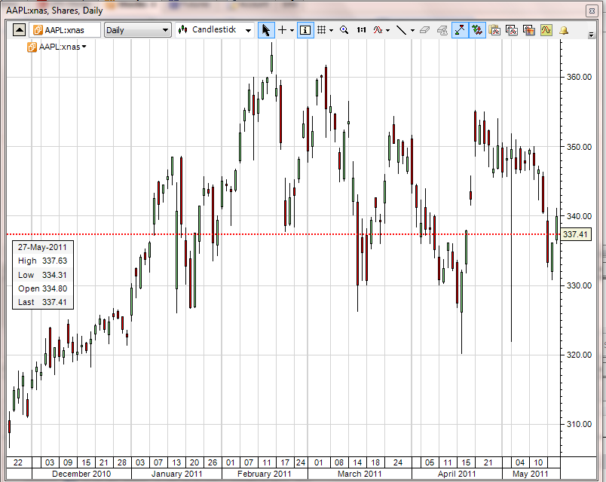

Reference : Saxobank

## MH3.4.1 Tổng kết kết quả khi thực hiện back-testing một chiến lược.

Chi tiết các giao dịch Mua/Bán tại các thời điểm cùng với giá thực hiện. Số lượng thời gian năm giữ cũng như số tiền lời theo %và giá trị.

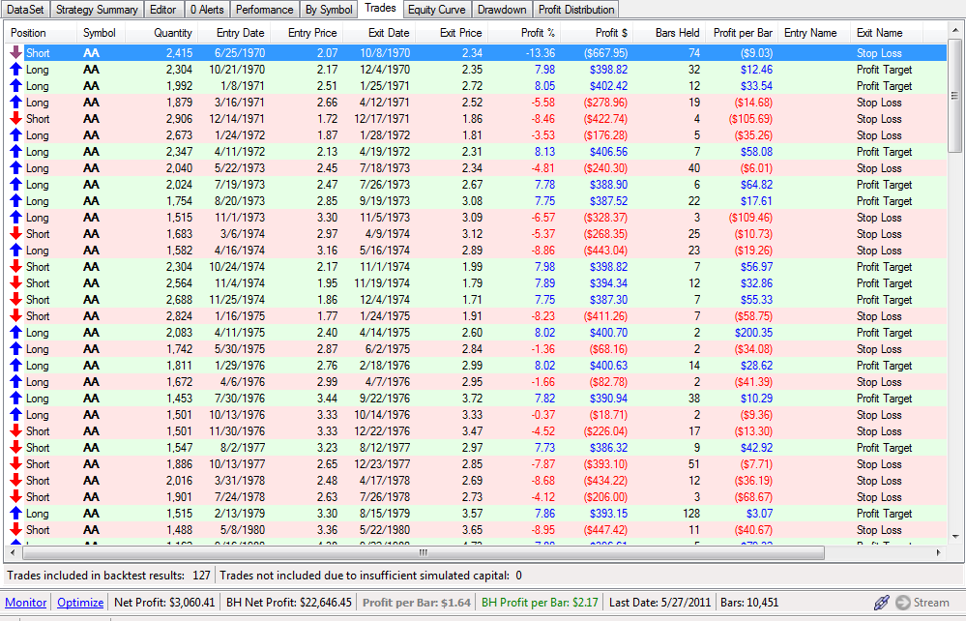

Reference : Wealth-Lab

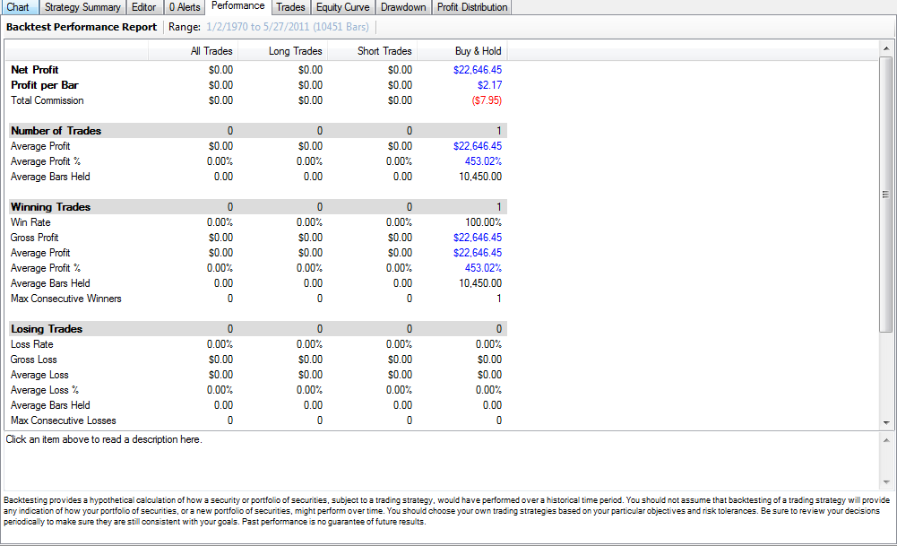

Reference : Wealth-Lab

## MH3.2 Chiến lược đầu tư

Chọn lựa chiến lược đầu tư/Hoặc back test các chiến lược đầu tư

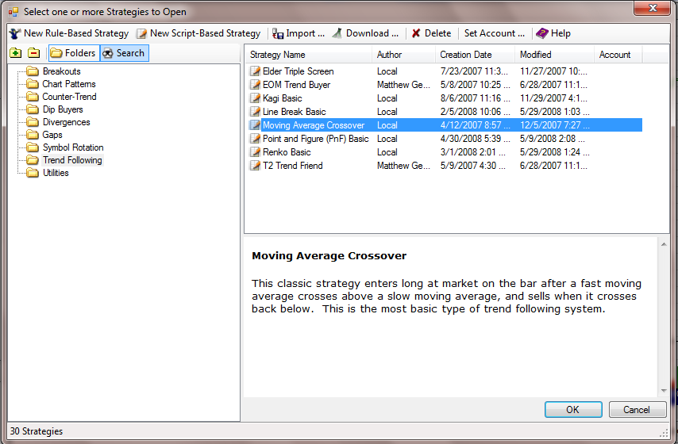

Reference : Wealth-Lab

# MH4: Danh mục đầu tư

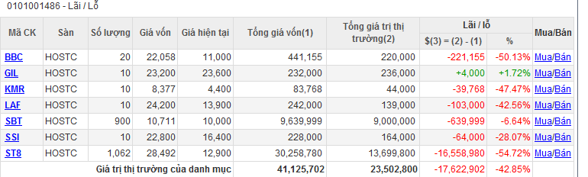

Reference : VNDirect Web

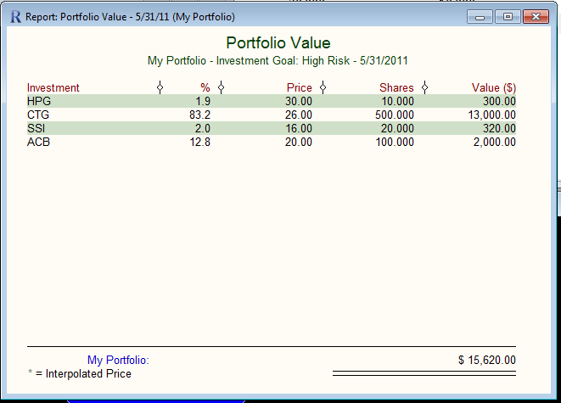

Reference : Fund Manager

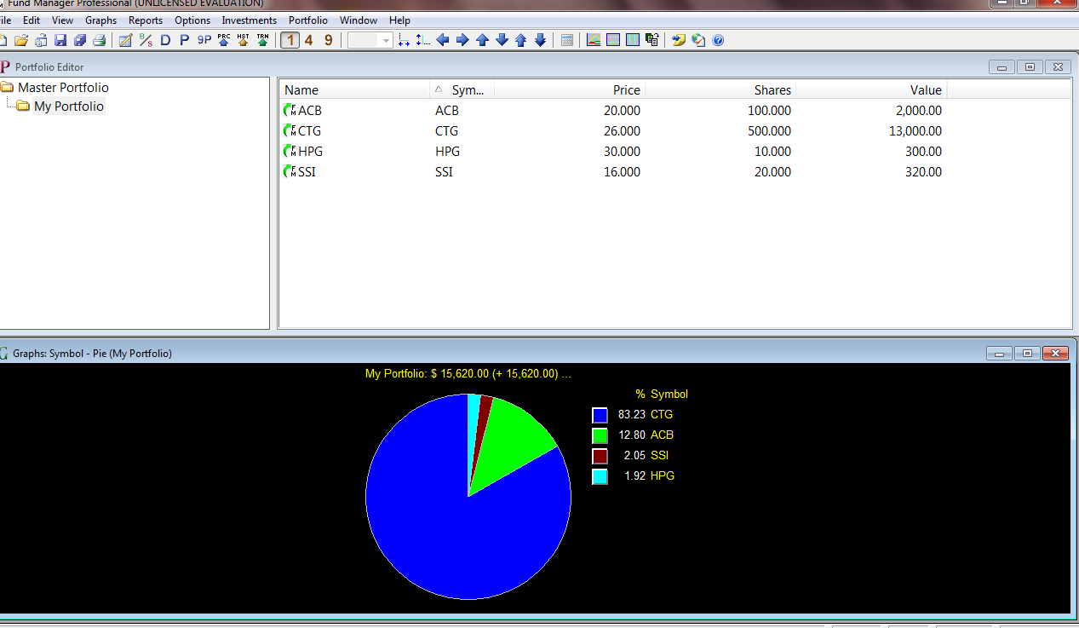

Reference : Fund Manager

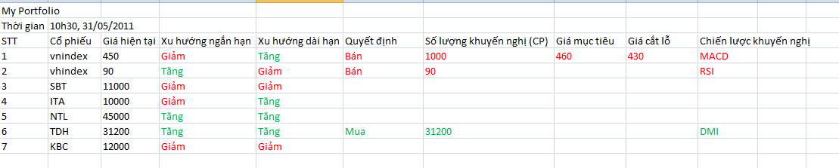

Reference : Idea

# MH5: Giao dịch

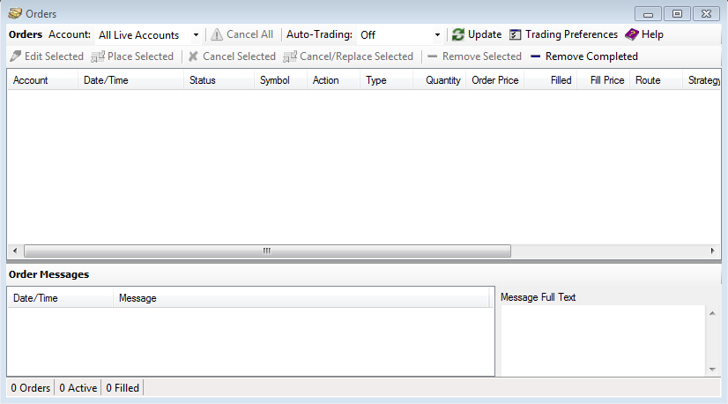

Reference : Wealth-Lab

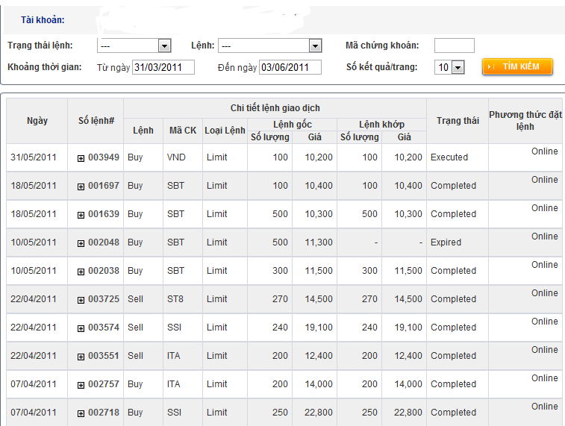

Reference :VNDirect Web

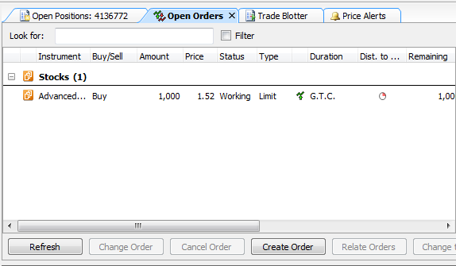

Reference : Saxobank v2

# MH6: Báo biểu/Khuyến nghị



# Thống kê

Ví dụ: thống kê các cổ phiếu tăng giá cao nhất từ hôm qua

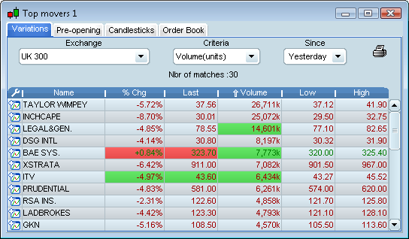

Reference : ProrealTime

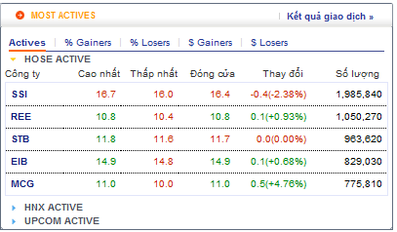

VNDirect

# MH8: Chức năng Screening

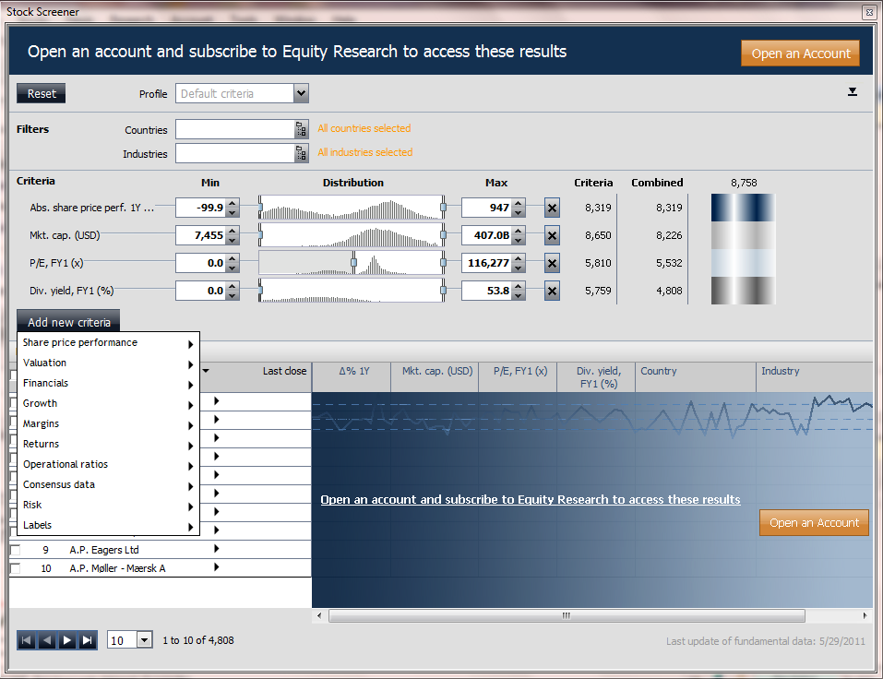

Reference : Saxobank

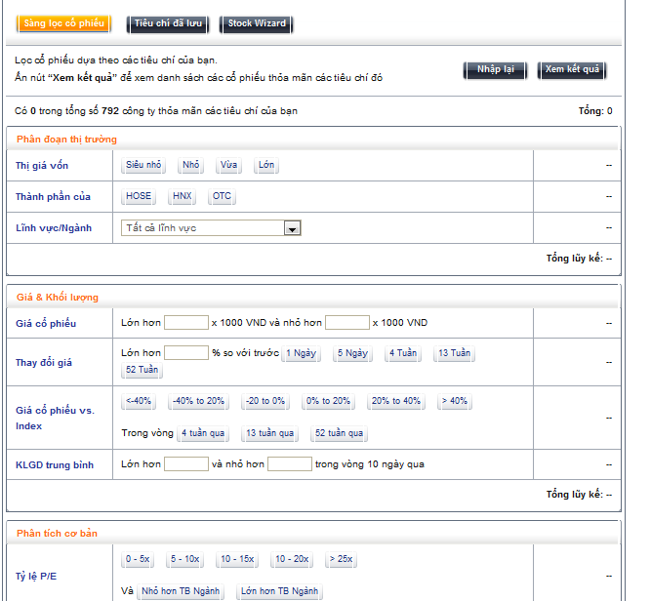

Reference : VNDirect

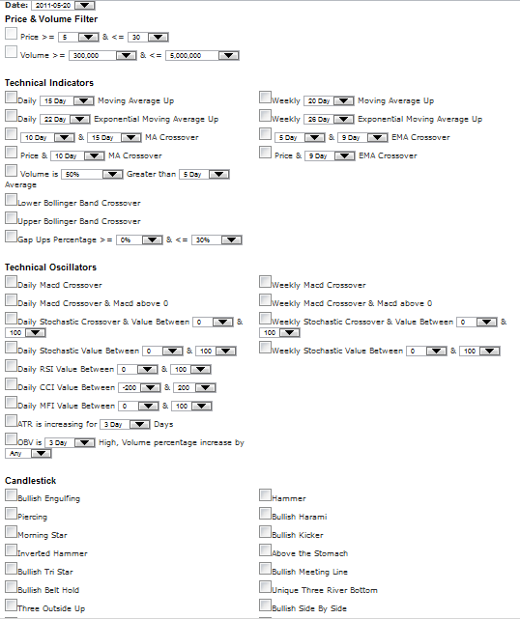

Reference : Web source

# MH9: Ma trận cổ phiếu/ Chiến lược đầu tư

Dùng để ranking/xếp hạng cổ phiếu dựa trên độ thành công của chiến lược đầu tư

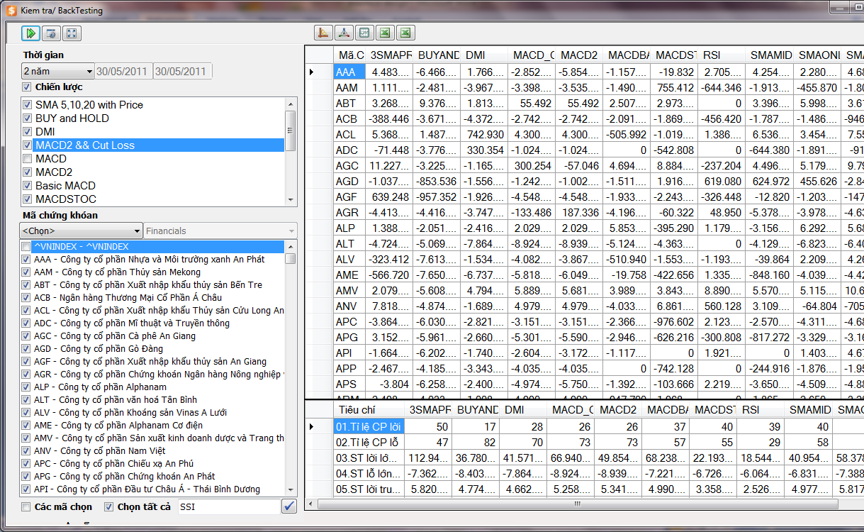

## Stocks/ Best Strategies

|  |  |  |  |  |  |  |
| --- | --- | --- | --- | --- | --- | --- |
| item | 1 month | 3 month | 6 month | 1 year | 2 year | 5 year |
| AAA | -10%, DMI | 3%, SMA | 5%,MACD 1h | 10% MACD w | 12% | 18% |
| AAM | -8% | 3% | 10% | 12% | 18% | 18% |
| ABT | -8% | 3% | -10% | 3% | 18% | 18% |
| ACB | 10% | 12% | -8% | 3% | 18% | 18% |
| ACL | 5% | -10% | -8% | 3% | 12% | 18% |
| ADC | -8% | -8% | 10% | 12% | 12% | 18% |
| AGC | 10% | -8% | 3% | -10% | 10% | 12% |
| AGD | 5% | 10% | 12% | -8% | 10% | 12% |
| AGF | -8% | 5% | 10% | -8% | 18% | 12% |
| AGR | 10% | -8% | 5% | 10% | 12% | 10% |
| ALP | 5% | 10% | 5% | 10% | 12% | 18% |

## Strategy Ranking for 1 stock

|  |  |  |  |  |  |  |
| --- | --- | --- | --- | --- | --- | --- |
| **ACB** | 1 month | 3 month | 6 month | 1 year | 2 year | 5 year |
| SMA | 5% | 0% | 0% | 0% | 0% | 0% |
| MACD | 1% | 2% | 74% | 12% | 80% | 91% |
| BUY HOLD | 10% | 28% | 43% | 46% | 18% | 90% |
| STOSCH | -3% | 69% | 94% | 72% | 37% | 51% |
| Strategy 4 | -7% | 1% | 50% | 96% | 17% | 89% |

## Industries ranking

## Stock ranking

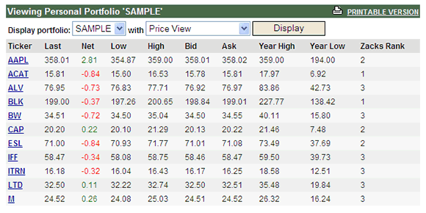

Portfolio building/recommendation

# MH10: Màn hình cảnh báo/Alerts

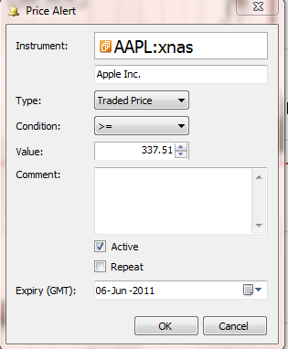

Reference : Saxobank

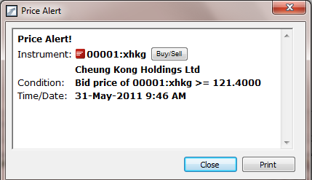

Reference : Saxobank

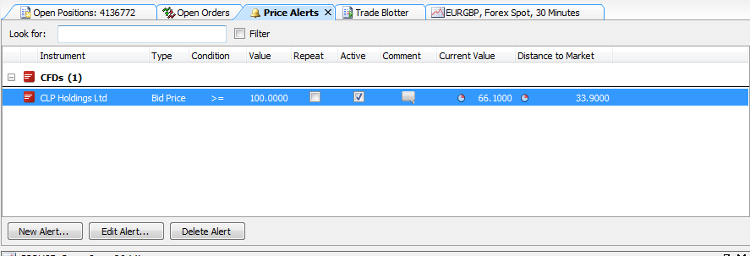

Reference : Saxobank

# Reference

Wealth-Lab.Com, <http://www.wealth-lab.com/>

Saxobank, <http://www.saxobank.com/>

Meta Trader, <http://www.metatrader4.com/>

Fund Manager, <http://www.fundmanagersoftware.com/>

<http://www.filebuzz.com/fileinfo/3822/Stock_Predictor.html>